新 书 推 荐
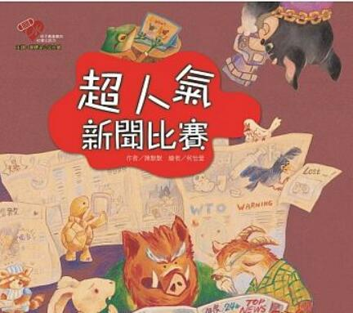
类 别: 儿童绘本(成长)
中文书名：《超人气新闻比赛》
作 者：陈默默
出 版 社：联经出版社
代理公司：ANA
出版日期：2017.10.06
页 数：36页（13x24.5cm平装＼全彩印刷）
审读资料：样书＼部份样章

内容简介：

「心灵OK棒」，儿童心灵成长的决胜力

主题：媒体与公民力量
在信息量爆炸的现今社会，除了阅读大量内容，更要培养对信息的审慎判断、独立思考与解析能力，试着建构自己的观点，才能不被信息洪流淹没，做个聪明的「阅听人」！

双眼看见的不一定是真的，
真假之间，你看到的是浮出水面的那一角？
还是水面下潜藏的未知？

《超人气新闻比赛》描述电视台举办24小时超人气新闻比赛，不论老手新秀无不大出奇招，都希望自己手中的新闻是独家、劲爆又耸动。狮子接到了圆圆工厂员工爆料的消息、黑狗拍下第一手独家画面……，正当紧张又刺激的超人气新闻票选活动开始时，狮子接到了一通电话，是否会改变比赛的结果、改变众人的关注焦点……。
这个故事，首先想提醒大家思考的是：收视率高，观众想看、喜欢看的新闻，就一定是好新闻吗？那些不断透过电视台或网站揭露的新闻报导或直播画面，一定是真的吗？在信息量爆炸的现今社会、网络活动兴盛与言论自由的环境，每个人都可以是信息来源的制造者、提供者与传递者，然而，那些为了满足阅读大众的信息，经常也容易发生查证不足、粗制滥造的问题，我们应该积极培养的，是孩子在接收众多媒体信息的同时，拥有独力思考的能力；也就是使孩子在数字时代中，自身具备启动「防病毒软件」般的扫描、解析能力。

作者介绍：
陈默默
毕业于台东大学儿童文学研究所，曾任儿童读物编辑多年，喜爱有文字相伴的日常时光，相信每个人心中都有故事和爱的种子等待发芽。作品有《兽医黑噜噜的医院》等书。
绘者简介
何怡萱
毕业于长荣大学视觉系，喜爱以画笔游历世界，发现美好。作品有《你送玫瑰，我送什么呢？》等绘本。

版权联络人：
Dony Hsu ( 许伯全)
Email： service@nurnberg.com.tw∣2366175957＠qq.com

